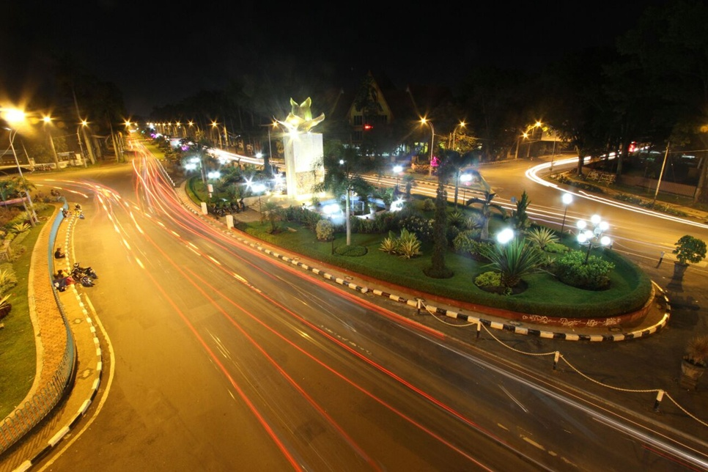 **Sejarah Jalan Ijen Malang**

Jalan Ijen

©dkp.malangkota.go.id/dkp.malangkota.go.id

Jalan Ijen atau yang juga disebut Ijen Boulevard merupakan sebuah jalur hijau di Kota Malang yang membentang dari ujung utara ke selatan. Jalan kembar yang dihubungkan oleh taman bunga di tengahnya ini sebenarnya menyimpan potensi sebagai wisata sejarah yang cukup besar. Jalan Ijen menjadi salah satu jalan utama di Kota Malang. Jalan ini setiap hari selalu ramai dilalui kendaraan.  Jalan ini menjadi salah satu penyebab Kota Malang mendapat predikat sebagai kota yang indah dan cantik.

Sebagai sebuah wilayah yang menjadi landmark bagi kota Malang, jalan Ijen merupakan salah satu tempat yang didatangi atau sekedar dilewati oleh wisatawan ketika ke kota ini. Keelokan dari jalan ini bertambah sempurna dengan beberapa titik yang dapat digunakan untuk bersantai dan berfoto. Sejak pertama kali dibangun, predikat sebagai jalan yang indah tidak pernah lepas dari tempat ini.

Selain itu, jalan ijen juga menjadi ikon bersejarah di Kota Malang. Terdapat bangunan-bangunan kuno peninggalan masa Hindia Belanda di sepanjang jalan itu seperti perumahan berbentuk vila dan gereja. Sebagian bangunan masih ada yang mempertahankan bentuk aslinya, namun sisanya sudah ada yang berganti menjadi bangunan baru.

Biasanya, kawasan Jalan Ijen ini setiap akhir pekan, tepatnya di hari Minggu juga dibuka bagi masyarakat umum dalam ajang Car Free Day (CFD). Karena kendaraan bermotor tidak diperkenankan melintas di sepanjang jalan ini mulai pukul 05.30-10.00 WIB, warga bisa melakukan senam, bersepeda atau sekedar joging. Selain berolahraga, di ajang CFD ini masyarakat dari berbagai golongan dan komunitas bisa menikmati aneka kuliner untuk memanjakan perut. Tak jarang di sini dijual kuliner tradisional yang lebih nikmat dinikmati sambil memandang rumah-rumah kuno di sepanjang Jalan Ijen ini.